Модель:W1.5X610Z
ГИБОЧНЫЙ СТАНОК ДЛЯ ИЗГОТОВЛЕНИЯ КОРОБОВ И ПОДДОНОВ

РУКОВОДСТВО ПО ЭКСПЛУАТАЦИИ

Введение
Качество и надежность компонентов промышленного оборудования гарантируют практически идеальную работу, которая не доставит неудобств даже в самых жестких условиях эксплуатации. Однако в случае возникновения нештатной ситуации, первым делом обратитесь к данному руководству. Если решить проблему не удается, обратитесь к дистрибьютору, у которого вы приобрели наш товар. Убедитесь, что у вас есть серийный номер и год производства оборудования (данные указаны на фирменной табличке). Для замены деталей уточните заводские номера на чертеже с перечнем деталей.

ОБЩИЕ УКАЗАНИЯ
После того как вы получили оборудование, снимите защитный контейнер. Проведите визуальную проверку и, в случае обнаружения повреждений, сфотографируйте их с целью страхового требования и незамедлительно свяжитесь с перевозчиком для проведения проверки.
В процессе погрузки / выемки или передвижения оборудования примите необходимые меры предосторожности во избежание травм.
Ваше оборудование разработано и изготовлено для удобной и продуктивной работы. Следование надлежащим инструкциям по техническому обслуживанию обеспечит такую работу. Используйте оригинальные запчасти, если это возможно, самое главное – НЕ ПОДВЕРГАЙТЕ оборудование перегрузкам и не вносите никаких изменений без соответствующего разрешения.

НЕ ПРИБЛИЖАЙТЕСЬ К ПОДВИЖНЫМ ОБЪЕКТАМ
Всегда следите за положением зажимной рукоятки и противовеса. Они тяжелые и могут резко отскочить назад, и нанести серьезную травму телу или голове.

МЕРЫ БЕЗОПАСНОСТИ
В случае несоблюдения надлежащих правил безопасной эксплуатации обработка металла может быть опасной. Как и с любым другим оборудованием, существуют определенные факторы риска, связанные с работой данного станка. Проявляя внимание и осторожность при работе со станком, вы существенно сократите возможность телесных повреждений. Однако несоблюдение и игнорирование общепринятых мер безопасности могут привести к телесным повреждениям.
Защитные элементы, такие как ограничители, прижимы, защитные очки, респираторы и средства защиты органов слуха могут уменьшить возможность получения травм. Но даже лучшие средства защиты не помогут в случае недооценки рисков, неосторожности и невнимательности. Всегда будьте разумны и соблюдайте осторожность в цехе. Не предпринимайте действий, которые кажутся вам опасными.
ПОМНИТЕ: Только вы несете ответственность за собственную безопасность.

ПРЕДОСТЕРЕЖЕНИЕ: НЕСОБЛЮДЕНИЕ ДАННЫХ ПРАВИЛ МОЖЕТ ПРИВЕСТИ К СЕРЬЕЗНЫМ ТЕЛЕСНЫМ ПОВРЕЖДЕНИЯМ

- К работе за данным станком допускается только обученный и квалифицированный персонал
- Перед началом работы убедитесь, что средства защиты находятся на месте и что они исправны.
- Уберите все установочные приспособления. Перед началом работы убедитесь, что все установочные приспособления убраны.
- Сохраняйте порядок в рабочей зоне. Беспорядок в рабочей зоне провоцирует травмы.
- Перегрузка станка. Перегрузка станка может привести к травмам от летящих деталей. НЕ ПРЕВЫШАЙТЕ допустимых параметров мощности станка.
- Использование оборудования. НЕ ИСПОЛЬЗУЙТЕ станок в качестве пресса или дробилки.
7. Обработка краев заготовки. Перед гибкой металла всегда скашивайте острые края и снимайте заусенцы.
- Не воздействуйте на инструмент силой. Работа станка будет более эффективной и безопасной при его использовании по назначению. НЕ ИСПОЛЬЗУЙТЕ неподходящие приспособления в попытке увеличить номинальную мощность станка.
- Используйте правильные инструменты для работы. НЕ ПЫТАЙТЕСЬ применить небольшие инструменты и приспособления в целях, для которых предназначены большие промышленные инструменты. НЕ ИСПОЛЬЗУЙТЕ инструмент в ненадлежащих целях.
- НАДЕВАЙТЕ СООТВЕТСТВУЮЩУЮ ОДЕЖДУ. НЕ НОСИТЕ мешковатую одежду или украшения, т.к. они могут застрять в подвижных частях станка. При работе за станком рекомендуется носить защитную экипировку и обувь со стальным носком. Длинные волосы спрячьте под защитным головным убором.
- Используйте средства защиты глаз и органов слуха. Всегда носите противоударные защитные очки в соответствии со стандартами ISO. Если вы работаете на производстве металлических опилок, носите маску, защищающую всю поверхность лица.
- Не передвигайтесь за допустимые пределы. Всегда обеспечивайте надлежащую опору и баланс. НИКОГДА не становитесь поперек работающего станка и не перегибайтесь через станок.
- Будьте бдительны. Наблюдайте за своей работой и будьте разумны. НЕ ИСПОЛЬЗУЙТЕ инструменты или станок в состоянии усталости.
- Проверяйте наличие повреждений на деталях станка. Перед применением какого-либо инструмента или оборудования внимательно проверьте каждую деталь, которая может быть повреждена. Проверьте правильное расположение и крепление подвижных частей, которые могут повлиять на исправную работу станка.
- Следите за условиями рабочей зоны. НЕ ИСПОЛЬЗУЙТЕ оборудование или электроинструменты во влажных или сырых местах. Не оставляйте оборудование под дождем. Обеспечьте достаточное освещение. НЕ ИСПОЛЬЗУЙТЕ электроинструменты вблизи огнеопасных газов и жидкостей.
- Установка лезвий и их обслуживание. Для оптимального функционирования лезвия всегда должны быть острыми и корректно установленными.
- Не допускайте к оборудованию детей. Детям запрещено находится в рабочей зоне. НЕ ПОЗВОЛЯЙТЕ им прикасаться к оборудованию, инструментам или удлинителям.
- Хранение простаивающего оборудования. Если инструменты не используются, их необходимо хранить в сухом месте во избежание коррозии. Всегда храните инструменты в закрытом виде и недоступном для детей месте.
- НЕ РАБОТАЙТЕ с оборудованием в состоянии алкогольного или наркотического опьянения. Изучите предупреждающие знаки в инструкциях. В случае сомнения, НЕ РАБОТАЙТЕ на оборудовании.
Посторонние должны находиться на безопасном расстоянии от рабочей зоны

ТЕХНИЧЕСКИЕ ХАРАКТЕРИСТИКИ

Длина гибки | 24 дюйма (610 мм)
Толщина заготовки | 16 Ga (1,5 мм) низкоуглеродистой стали
Угол гибки | 0 – 135 градусов
Глубина короба | 1,18 дюйма (30 мм)
Минимальный перегиб | 0,625 дюйма (16 мм)

ОПИСАНИЕ
Гибочный станок для изготовления коробов и поддонов управляется вручную и может отворачивать до 16 Ga (1,5 мм) низкоуглеродистой стали. Регулируемые противовесы позволяют оператору выполнять балансировку гибочной плиты в соответствии с толщиной заготовки. Включенный в комплект регулируемый калибр-ограничитель позволяет проводить повторную гибку.

РАСПАКОВКА И ПРОВЕРКА СОДЕРЖИМОГО
Станок поставляется целиком в одном контейнере. Удалите упаковочный материал со всех деталей и внимательно проверьте каждый элемент. Перед тем, как выбросить упаковку, убедитесь, что все элементы имеются в наличии.

Очистка
Оборудование может поставляться с покрытием из нержавеющего парафинового масла и смазкой на открытых неокрашенных металлических поверхностях. Для удаления данного защитного покрытия используйте обезжиривающее средство или растворитель. Некоторые детали придется периодически снимать с целью более тщательной очистки. НЕ ИСПОЛЬЗУЙТЕ ацетон или очиститель тормозов, т.к. они могут повредить окрашенные поверхности.
При использовании любого чистящего средства следуйте инструкциям производителя на маркировке. После очистки покройте неокрашенные металлические поверхности тонким слоем качественного масла или смазки в целях защиты.
ПРЕДОСТЕРЕЖЕНИЕ: НЕ ИСПОЛЬЗУЙТЕ бензин или другие нефтепродукты для очистки станка. Они характеризуются низкой температурой воспламенения и могут взорваться или вызвать пожар.

ВНИМАНИЕ: Используйте чистящие растворители в хорошо проветриваемой зоне. Многие растворители токсичны при вдыхании.
 | 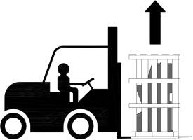
  ВНИМАНИЕ: Подъем и перемещение оборудования должны выполнять квалифицированные работники, такие как водитель грузового автомобиля, крановщик и др. Если для подъема станка используется кран, осторожно прикрепите подъемную цепь, обеспечив отрегулированный баланс. Выберите место, в котором станок будет защищен от колебаний и пыли, исходящих от другого оборудования. Помните, что для безопасных и продуктивных условий работы важно, чтобы вокруг станка было значительное свободное пространство.

При подъеме следуйте данным инструкциям:
- Подъем и перемещение оборудования всегда производится с помощью подъемных отверстий, расположенных сверху.
- Используйте подъемное оборудование, такое как ремни, цепи, способные выдержать вес 1,5 – 2 раза больше веса станка.
- Примите надлежащие меры предосторожности при обращении с оборудованием и его подъеме.
- Проверьте, как отрегулирован баланс груза, подняв его на 2,5 – 5 см.
- Поднимайте оборудование без резких движений.
- Поместите оборудование в месте установки и медленно опустите, пока оно не коснется пола.
- Автопогрузчик должен поднимать вес, по меньшей мере, в 1,5 – 2 раза больше веса брутто оборудования.
- Убедитесь в равномерной загрузке оборудования. При транспортировке избегайте резких движений и обеспечьте безопасное свободное пространство рядом с зоной транспортировки.
- Используйте вилочный подъемник с соответствующей грузоподъемностью и вилами, достаточно длинными для полного обхвата станка.
- Уберите зажимные болты, прикрепляющие оборудование к паллету.
- Подвигая оборудование сбоку, поднимите его на раму, убедившись в отсутствии кабелей и труб в зоне вил.
- Переместите станок в нужное положение и аккуратно опустите на пол.
Установите станок на нужном уровне, чтобы все опорные ножки удерживали вес оборудования, и оно не шаталось.

УСТАНОВКА
ВАЖНО:
Выбирая подходящее расположение станка, учитывайте следующее: · общий вес оборудования.
- Вес обрабатываемой заготовки.
- Размеры заготовки, которая будет обрабатываться на станке.
- Пространство, необходимое для вспомогательных установок, рабочих столов либо другого оборудования.
- Расстояние от стен и других объектов.
- В целях безопасности сохраняйте рабочую зону в надлежащем состоянии.
- Обеспечьте достаточное освещение рабочей зоны с помощью надлежащих средств.
- Следите, чтобы масло не попало на пол, и он не был скользким.
- Регулярно убирайте производственные отходы и убедитесь, что в рабочей зоне нет мешающих объектов.
- Если на станке требуется обработать заготовку значительной длины, убедитесь, что она не попадет в проходную зону цеха.

Перед сборкой оборудования обратите внимание на следующие предостережения и рекомендации.
- ВЫРАВНИВАНИЕ: Оборудование должно быть установлено на плоской поверхности, на бетонном полу. Меры по закреплению станка должны быть предприняты до его установки. Исправная работа любого оборудования зависит от его точного размещения на монтажной поверхности.
- ОПОРА: Данный инструмент распределяет большой вес в пределах небольшой зоны. Убедитесь, что опора может поддерживать вес станка, заготовки и оператора. Поверхность опоры должна быть ровной. Если после установки оборудование шатается или трясется, устраните данную проблему с помощью планок.
- СВОБОДНОЕ РАБОЧЕЕ ПРОСТРАНСТВО: Учитывайте размер обрабатываемой заготовки. Убедитесь, что у вас достаточно пространства для беспрепятственной работы за станком.

Прикрепление противовеса
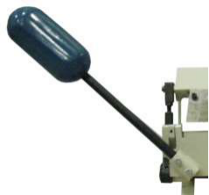
- Попросите кого-нибудь помочь и подержать противовес.
- Открутите два шестигранных болта и вставьте стержень противовеса в специальное отверстие.
- Когда стержень коснется дна отверстия, закрутите шестигранные болты.

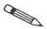 Примечание: НЕ ИСПОЛЬЗУЙТЕ рукоятку противовеса, чтобы поднять гибочную плиту. Вы можете повредить петли или гибочную плиту.

Регулировка сегментов прижимных балок

ВНИМАНИЕ: Всегда носите защитную экипировку. Пальцы уязвимы при работе с острыми краями. Носите защитную обувь и кожаные перчатки, чтобы защитить пальцы от заусенцев и острых краев.

Регулировка силы зажима
Настройка силы зажима может потребоваться по мере изменения толщины заготовки. Необходимое давление должно иметь среднее сопротивление при оттягивании прижимной рукоятки. В конце хода должно быть блокирование заготовки под прижимным блоком.
- Ослабьте стяжные контргайки по обеим сторонам прижимного блока. Прокрутите две стяжные муфты до тех пор, пока не будет достигнуто требуемое давление.
- Повторно затяните все четыре контргайки.

Эксплуатация
При выполнении базовых гибочных операций важно, чтобы сегменты балок были параллельны краям зажимной планки. Также убедитесь, что для гибки толщины заготовки установлены необходимые параметры удержания и сила зажима.

ВНИМАНИЕ: Всегда носите соответствующие защитные очки с боковыми щитками, защитную обувь и кожаные перчатки, чтобы защитить пальцы от заусенцев и острых краев.
Берегите руки и пальцы от зажимной балки. Отойдите в сторону от оборудования, чтобы избежать удара гибочного фартука станка по мере его выдвижения.
При обработке больших тяжелых листов убедитесь, что они поддерживаются должным образом.

Гибка листового металла
- Поднимите и прокрутите зажимную рукоятку по часовой стрелке, чтобы поднять зажимной механизм.
- Вставьте заготовку между зажимной планкой и сегментами балок станка.
- Отрегулируйте сегменты балок прижимного блока по разметочной линии сгиба заготовки и зажмите в нужном положении путем отведения зажимной рукоятки назад.
Примечание: НЕ ДАВИТЕ на зажимную рукоятку. Внешнее давление должно быть достаточным лишь для удержания листового металла в процессе гибки.

- Нажмите на рычаги гибочного листа, чтобы получить необходимый угол гибки заготовки.
- Опустите гибочный лист, поднимите прижимной блок и уберите согнутую часть заготовки.
- При формовке коробов и поддонов выберите сегменты балок, которые близки по размерам готовому изделию.

ПРИПУСК НА ИЗГИБ
Для правильной гибки листового металла нужно учитывать общую длину каждого сгиба. Это называется «припуском на изгиб». Чтобы получить фактическую габаритную длину или ширину изделия, вычтите припуск на изгиб из суммы внешних габаритов заготовки. Ввиду различной жесткости листового металла, а также того, сделан ли он вдоль или поперек волокна, точный припуск иногда достигается методом проб и ошибок. Однако информацию о припуске на изгиб для общего пользования можно уточнить в пособиях по обработке металла или интернете.

ВЫБОР ЗАГОТОВКИ

ВНИМАНИЕ: Определить, являются ли обрабатываемые на станке материалы опасными для оператора или работающего рядом с ним персонала, должен потребитель.

При выборе материалов придерживайтесь данных инструкций: · заготовка должна быть чистой и сухой (без масла).
- Поверхность заготовки должна быть гладкой для легкой обработки.
- Габаритные характеристики заготовки не должны быть больше вместительных параметров оборудования.
- Химическая структура материала должна быть однородной.

СМАЗКА И ТЕХНИЧЕСКОЕ ОБСЛУЖИВАНИЕ

ПРЕДОСТЕРЕЖЕНИЕ: Техническое обслуживание должно проводиться регулярно квалифицированным персоналом.
Всегда соблюдайте меры предосторожности при работе с каким-либо оборудованием или вблизи от него.

- Ежедневно проверяйте и устраняйте неблагоприятные условия и неисправности.
- Проверяйте, чтобы все гайки и болты были закреплены должным образом.
- Каждую неделю чистите станок и пространство вокруг него.
- Смазывайте детали с резьбой и скользящие устройства.
- Обрабатывайте все неокрашенные поверхности антикоррозийной смазкой.

Детальный чертеж
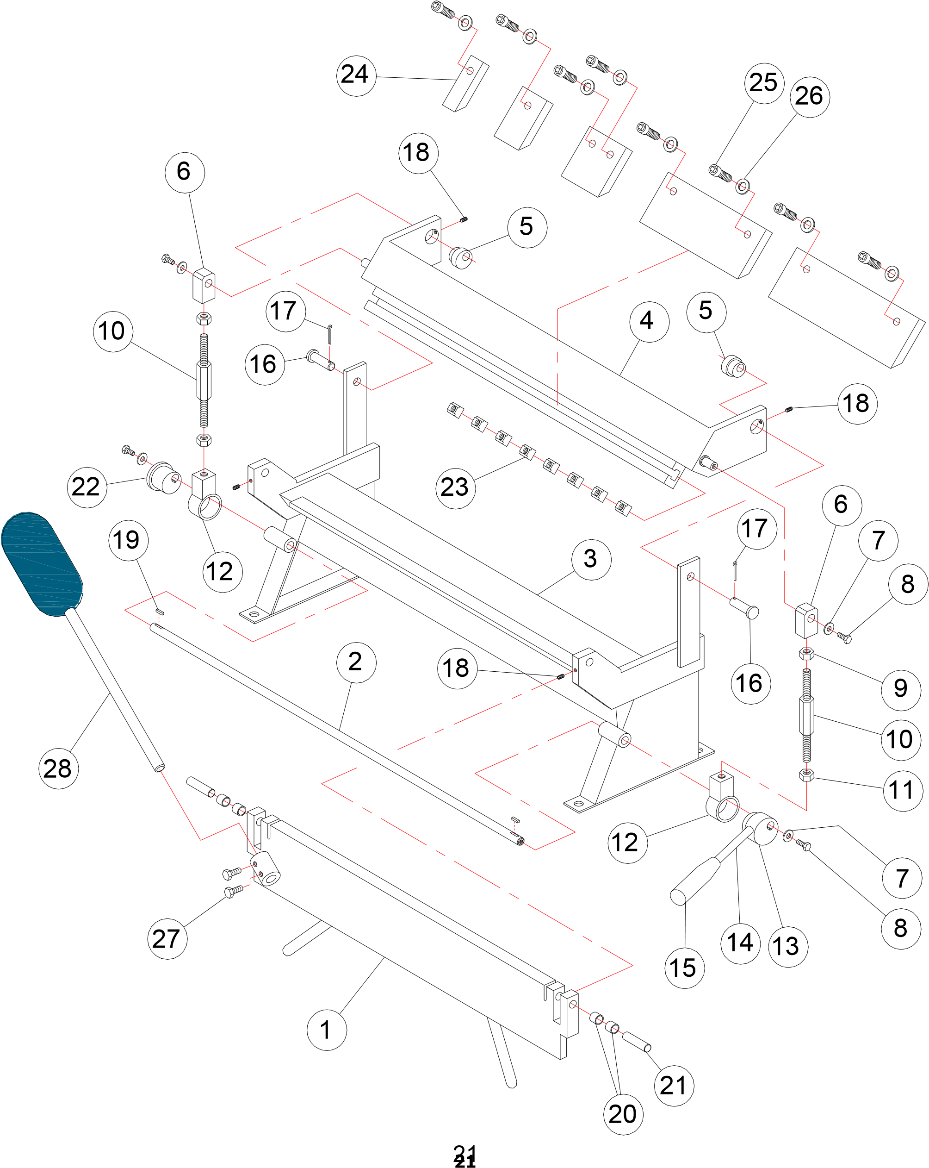

ПЕРЕЧЕНЬ ДЕТАЛЕЙ

Элемент | Описание | Кол-во.
1 | Установочный штифт | 1
2 | Штанга | 1
3 | Станина | 1
4 | Прижимной блок | 1
5 | Эксцентриковый вал | 2
6 | Соединительный блок | 2
7 | Шайба M6 | 4
8 | Шестигранный болт M6 x 11 | 4
9 | Шестигранная гайка M10 | 2
10 | Шпилька с резьбой | 2
11 | Шестигранная гайка M10 | 2
12 | Втулка | 2
13 | Правый эксцентриковый вал | 1
14 | Стержень рукоятки | 1
15 | Рукоятка | 1
16 | Фиксатор | 2
17 | Штифт | 2
18 | Установочный винт M6 x 8 | 4
19 | Шпонка на лыске | 2
20 | Втулка | 4
21 | Веретено | 2
22 | Левый эксцентриковый вал | 1
23 | T-образная гайка | 8
24 | Гибочный штамп (комплект) | 1
25 | Винт M8 x 22 | 8
26 | Плоская шайба M8 | 8
27 | Шестигранный болт M10 x 15 | 2
28 | Противовес | 1

